КУБОК Пермского края по баскетболу 3х3
11-12 июня в г. Пермь прошел Кубок Пермского края по баскетболу 3х3.
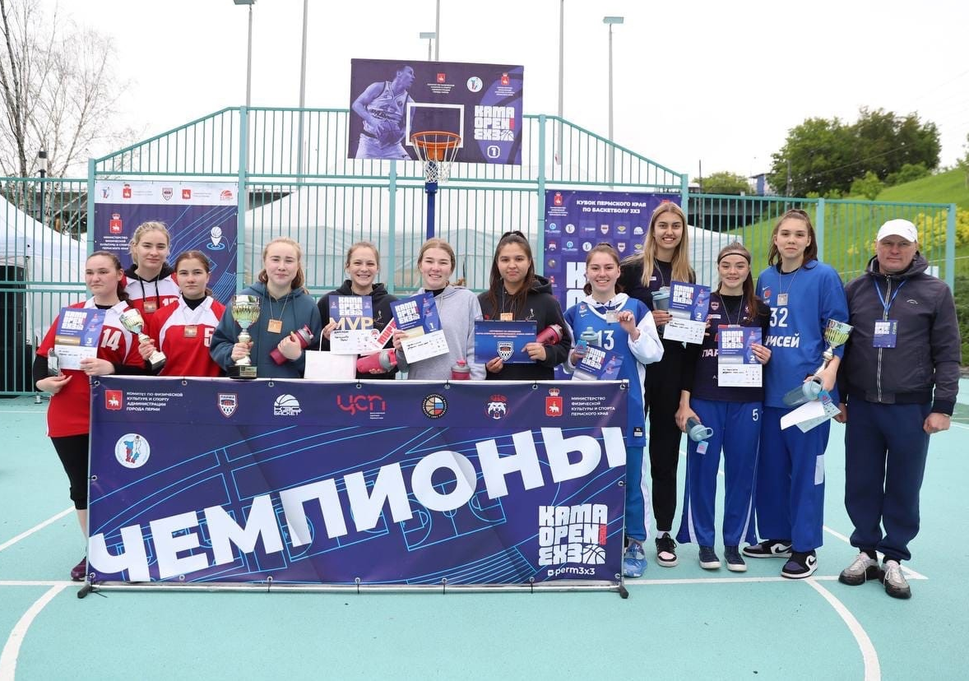
В категории " Девушки 2004-2005" приняли участие баскетболистки нашей школы. Поздравляем с бронзовыми медалями Жидкову Елизавету, Зоткину Анжелику, Мишину Алину с великолепным результатом!
